NÁVOD NA POUŽITIE

Davies Caddy SMART

Elektrický golfový vozík s lítiovou batériou


Dôležité informácie pred použitím vášho

golfového vozíka
1. Nabíjanie a údržba batérie
2. Upevnenie a pripojenie batérie
3. Skladanie / rozkladanie vozíka
4. Ovládanie vozíka
5. Údržba vozíka

1. Nabíjanie batérie a starostlivosť o ňu
- Pred prvým použitím a po každom použití batériu čo najskôr nabite.
- Batériu vždy nabite po použití bez ohľadu na to, ako dlho bola používaná. Vaša batéria sa najlepšie nabije, ak bude ležať vo vodorovnej polohe na teplom a vetranom mieste.
- POZOR: Batériu vždy skladujte a nabíjajte na suchom a vetranom mieste vo vnútri domu.
- Ak nebudete nejakú dobu hrať golf, môžete batériu po úplnom nabití odpojiť.
- Batéria je zapečatená. Ak máte v úmysle prepravovať svoj vozík a batériu letecky, kontaktujte pred cestou svoju leteckú spoločnosť.
- Dávajte veľký pozor, aby vám batéria nepadla. Kryt batérie je krehký a pri jeho rozbití môže dôjsť k značnému poškodeniu batérie.
- Kábel vedúci z batérie je prepojený s vnútornou časťou batérie pomocou tzv. priechodky, ktorá zabraňuje prenikaniu vlhkosti dovnútra batérie. Batériu nikdy nedržte a neprenášajte za tento kábel. Hmotnosť batérie môže vytrhnúť priechodku a tým poškodiť batériu.
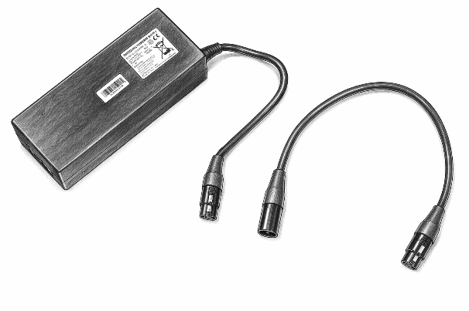
- Batériu vždy nabíjajte originálnou nabíjačkou, ktorá je dodávaná spolu s vozíkom.

DÔLEŽITÉ: Najskôr pripojte konektor k batérii a až potom k elektrickej sieti; uistite sa, že sú konektory správne otočené.
Potom pripojte nabíjačku k elektrickej sieti.

2. Upevnenie a pripojenie batérie
- Batériu môžete pripevniť k vášmu GOLFOVÉMU VOZÍKU pomocou adaptéra, ktorý je súčasťou balenia batérie. Na boku batérie sa nachádzajú drážky. Tieto drážky ľahko zasuňte do čapov na adaptéri, ktorý je upevnený na prednej náprave vozíka.

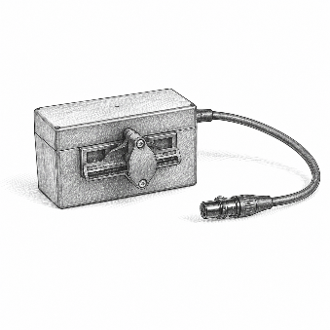
b) Batéria s upevnením na prednú os vozíka sa ľahko zasunie do drážok v adaptéri. (pozri 2. obrázok).

3. Zloženie / rozloženie vozíka
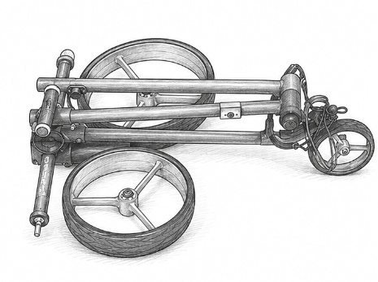
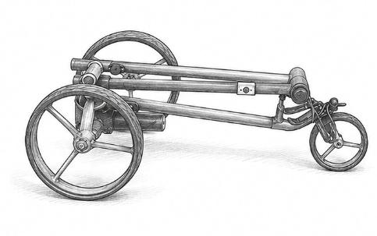
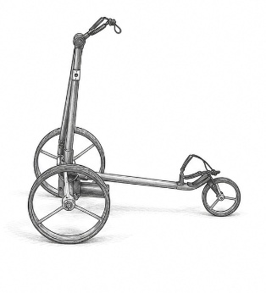
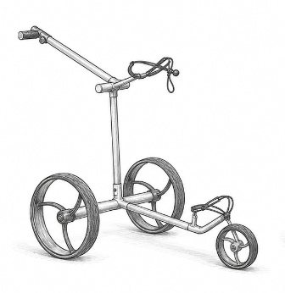
- Pri skladaní vozíka nasaďte kolieska na obe zadné nápravy, položte vozík na zem, uchopte ho za rukoväť, uvoľnite poistnú maticu a ťahom vozík roztiahnite. Rukoväť vozíka zaistite pomocou poistnej skrutky v požadovanej výške. Pri rozkladaní postupujte opačným spôsobom.

- Pri preprave vozíka nezabudnite zakryť polosi zadných koliesok a sklopenú stredovú časť plastovými adaptérmi, ktoré sú súčasťou prepravnej tašky pre tento typ vozíka. Zabránite tak možnému poškodeniu prepravnej tašky alebo iných prepravovaných predmetov.
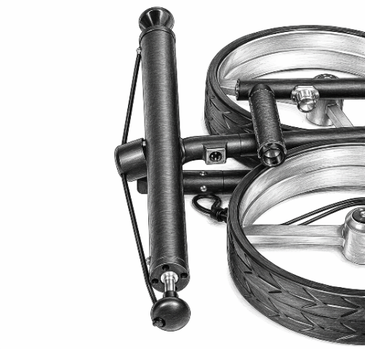

Jednoduchá montáž kolies
- Pomocou rýchloupínacích bajonetov je možné zadné kolesá ľahko nasadiť alebo zložiť.
- Zadné kolesá sú ľavé a pravé. Ľavé koleso je označené uprostred kolesa na vnútornej strane veľkým písmenom L v kruhu a pravé koleso veľkým písmenom R v kruhu. Koleso nasadzujte tak, aby vzor pneumatiky v tvare šípky smeroval vždy v smere jazdy.
- Stlačte bajonet a nasuňte koleso na nápravu tak, aby štyri skrutky na vnútornej strane stredu kolesa zapadli do štyroch otvorov na konci zadnej polosi. Pri správnom nasadení koleso zaklapne a nie je možné ho zložiť bez opätovného stlačenia.
- V prípade, že sa batéria vybije alebo vozík prestane fungovať, musíte obe zadné kolesá zaistiť na vonkajšej drážke oboch zadných polosi tak, aby všetky štyri skrutky už nezapadali do štyroch otvorov na konci zadnej polosi. Kolesá sa musia voľne otáčať okolo kovovej polosi a musia byť pevne usadené vo vonkajšej drážke na zadnej polosi.

4. Ovládanie vozíka
- Vozík zapnete pripojením batérie.
- Vozík nemá samostatné ovládanie ON/OFF.
- Po pripojení batérie k vozíku svieti LED dióda na tlačidle Start/Stop nepretržite.
- Otočením potenciometra alebo stlačením tlačidla Start/Stop uvediete vozík do pohybu.
- Vozík vždy zastavujte pomocou tlačidla Start/Stop. V okamihu zastavenia svieti LED dióda nepretržite.
- Pomocou potenciometra ovládajte iba zmenu rýchlosti.
- Vozík je vybavený funkciou tempomatu; pri zastavení vozíka pomocou tlačidla s LED diódou si vozík zapamätá poslednú rýchlosť, ktorú ste zvolili, a pri opätovnom stlačení tlačidla s LED diódou sa vráti k tejto poslednej zvolenej rýchlosti.
- Funkciu DHC (downhill control – plynulá regulácia jazdy z kopca) nie je potrebné nijako aktivovať. Pri jazde z kopca motor automaticky spomaľuje, túto rýchlosť regulujete pomocou potenciometra v prípade potreby.
- Automatický dojazd 10 sekúnd: Keď vozík stojí alebo je zabrzdený, stlačte a podržte tlačidlo aspoň 2 sekundy, kým LED dióda nezačne rýchlo blikať, potom tlačidlo uvoľnite – vozík pojde 10 sekúnd podľa vašej posledne zvolenej rýchlosti a potom zastaví.

UPOZORNENIE: Otočný gombík/potenciometer slúži výlučne na zmenu rýchlosti. Nezastavujte vozík pomocou potenciometra. Na bezpečné zastavenie a opätovné rozbehnutie vozíka slúži výlučne tlačidlo s LED diódou. V prípade nedodržania tohto upozornenia hrozí vážne poškodenie vozíka.

Ak vozík zastavíte pomocou potenciometra otočením do polohy nula, deaktivujete naprogramovanú funkciu plynulého zastavenia.

Táto funkcia plynulého zastavenia sa aktivuje iba stlačením tlačidla. Bez plynulého zastavenia hrozí vážne poškodenie prevodového mechanizmu.

5. Údržba vozíka
- Rám vozíka môžete čistiť vlhkou handričkou. Rám vozíka ani jeho elektrické časti nikdy neumývajte vodou zo záhradnej alebo tlakovej hadice.
- Ak váš golfový vozík začne samovoľne zatáčať, môžete nastaviť uhol kovovej osi, na ktorej je nasadené a skrutkou zaistené predné koliesko. Pro možnost seřízení povolte velkou matici na straně přední nápravy. Přední osu vycentrujete do požadovaného směru pomocí dvou protilehlých červíků se zápustnou imbusovou hlavou.
- Po vycentrovaní prednej nápravy opäť pevne dotiahnite veľkú maticu na strane koncovky prednej nápravy.
- Ak vkladáte do prepravnej tašky mokrý vozík, odporúčame ho pred uskladnením vysušiť a v žiadnom prípade tašku nezatvárajte na zips! Taška je vodotesná a pri dlhodobom pôsobení vlhkosti na elektrické časti vozíka hrozí ich korózia alebo trvalé poškodenie.
- Odporúčame zakúpiť sprej Nanoprotech Bicycle (na pohyblivé časti – vonkajšie osy pri motoroch). Môžete ho zakúpiť na stránke www.nanoprotech.cz alebo u autorizovaných predajcov značky Davies Caddy.
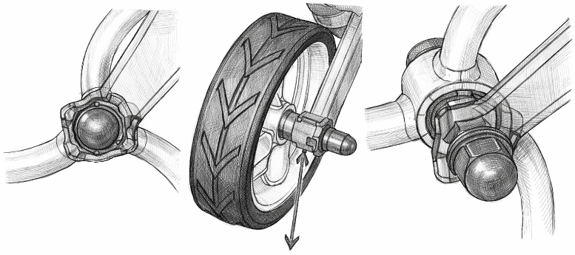
- Odporúčame tiež údržbu upínacích bajonetov zadných kolies pomocou vodovzdorného mazacieho spreja alebo vazelíny.

